Отчет
о проведении недели, посвященной к Международному Дню родного языка в МКОУ «Каялинская СОШ – сад им. Б. Рамазанова» от 22.02.2021 г.

Проведенные мероприятие | Срок проведения | Фото - видеоматериал
Тематические классные часы, посвященные Международному дню родного языка. | 15-19 февраля | 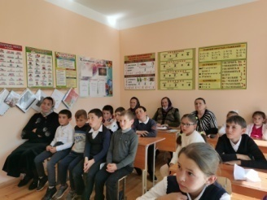
Открытый урок по родному языку | 17 февраля | 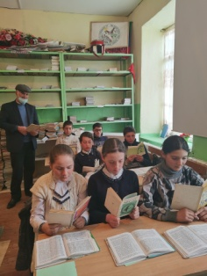
Оформление тематического стенда, посвященного  Международному Дню родного языка | 20 февраля | 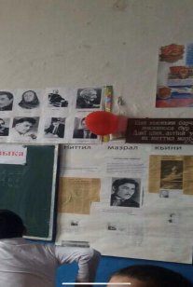
Конкурс знатоков родного языка среди учащихся | 20 февраля | 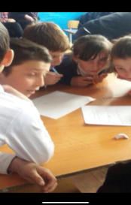
Радиоэфиры чтения стихов и исполнение песен | с 15 по 20 по февраля | 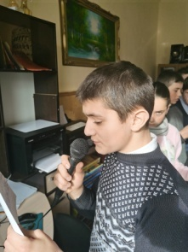
Флешмоб среди учащихся ,педагогов, родителей, государственных муниципальных служащих «Чтение любимых стихов на родном языке» с последующим освещением в социальных сетях. | до 10 февраля | Ссылка  https://youtu.be/P7W-WccnAXY

